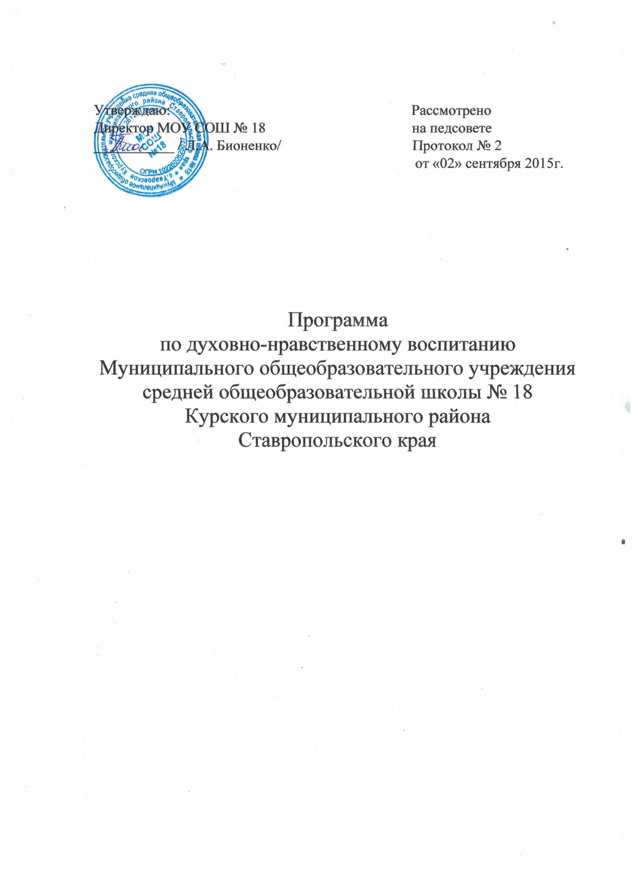

ПОЯСНИТЕЛЬНАЯ ЗАПИСКА

Нормативно-правовой и методологической основой программы духовно-нравственного развития и воспитания обучающихся МОУ средняя общеобразовательная школа №18 с.Уваровского являются Конституция РФ, ст. 28, ст. 29 (о свободе совести и о свободе информации), Федеральный закон «О свободе совести и религиозных объединениях» (ст.3, п.1, ст.5, п.4), Федеральный Закон «Об образовании в РФ», Национальная доктрина образования, Международная конвенция «О правах ребенка» 1989 г., «Всеобщая декларация прав человека», Гражданский кодекс РФ, «Основы законодательства РФ о культуре», Стандарт, Концепция духовно-нравственного развития и воспитания личности гражданина России, примерная программа духовно-нравственного развития и воспитания обучающихся на ступени начального общего образования. Эти юридические документы утверждают гарантии прав ребенка получать знания и воспитываться в соответствии с теми культурно-историческими традициями, которые являются для него родными. Для русского человека эти традиции коренятся в Православии –государствообразующей и культурообразующей духовной среде России.

Программа духовно-нравственного развития и воспитания обучающихся МОУ средняя общеобразовательная школа №18 с.Уваровского разработана и реализуется с учётом культурно-исторических, этнических, социально-экономических, демографических и иных особенностей региона, запросов семей и других субъектов образовательного процесса и подразумевает конкретизацию задач, ценностей, содержания, планируемых результатов, а также форм воспитания и социализации обучающихся, взаимодействия с семьёй, учреждениями дополнительного образования, традиционными религиозными и другими общественными организациями, развития ученического самоуправления, участия обучающихся в деятельности детско-юношеских движений и объединений, спортивных и творческих клубов.
Великий русский педагог К.Д. Ушинский писал, что, прежде чем перейти к твердой пище, ребенок вскармливается молоком матери, прежде чем учить ребенка любить другие страны и другие народы, надо его научить уважать свою страну и свой народ. Воспитание должно быть культуросообразным, тогда только можно сформировать гражданина своей страны, нравственно развитую личность.

Актуальность проблемы духовно-нравственного воспитания школьников в современном обществе в связи с экономическим, образовательным и духовным расслоением существует многообразие представлений о человеке и его предназначении в жизни. Различные партии, фракции, организации, религиозные концессии, национальные объединения формулируют свои, нередко противоположные друг другу цели воспитания. Вопрос о целях воспитания представляется особо значимым сейчас еще и потому, что идет процесс формирования нового поколения российских граждан.

Воспитание гражданина страны – одно из главных условий национального возрождения. Понятие гражданственность предполагает освоение и реализацию ребенком своих прав и обязанностей по отношению к себе самому, своей семье, коллективу, к родному краю, Отечеству, планете Земля. Формируя гражданина, мы прежде всего должны видеть в нем человека. Поэтому гражданин с педагогической точки зрения – это самобытная индивидуальность, личность, обладающая единством духовно-нравственного и правового долга.
Под духовно-нравственным воспитанием понимается передача детям тех знаний, которые формируют их нравственность на основе традиционной для Отечества духовности, формирование опыта поведения и жизнедеятельности на базе духовно-нравственных ценностей, выработанных христианской культурой в течение двух тысячелетий.
Духовно-нравственное воспитание является неотъемлемой частью общего учебно-воспитательного процесса, осуществляемого в системе отечественного образования. Традиционная педагогика считает необходимым целенаправленное развитие у человека проявлений духовности, а точнее – ее светлой стороны, ориентированной на доброту, любовь, истину, уважение к другим людям, сострадание, сочувствие, что соответствует православным ценностным ориентациям, определяющим смысл жизни человека как непрерывное духовно-нравственное его совершенствование.
Создание программы является закономерным итогом многолетней целенаправленной деятельности, всей воспитательной работы педагогического коллектива с целью воспитания у школьников высоких духовно-нравственных качеств.
МОУ средняя общеобразовательная школа №18 с.Уваровского создаёт условия для реализации программы духовно-нравственного развития и воспитания обучающихся, обеспечивая их приобщение к ценностям семьи, своей этнической, конфессиональной, социальной группы, общечеловеческим ценностям в контексте формирования у них идентичности гражданина России и направляя образовательный процесс на воспитание ребёнка в духе любви к Родине и уважения к культурно-историческому наследию своего народа и своей страны, на развитие его творческих способностей и формирование основ его социально ответственного поведения в обществе и в семье.
Педагогическая организация процесса духовно-нравственного развития и воспитания обучающихся школы предусматривает согласование усилий многих социальных субъектов: школы, семьи, учреждений дополнительного образования, культуры и спорта и школьной детской организации «Великая Россия».
Программа духовно-нравственного развития и воспитания направлена на организацию нравственного уклада школьной жизни, включающего воспитательную, учебную, внеучебную, социально значимую деятельность обучающихся, основанного на системе духовных идеалов, ценностей, моральных приоритетов, реализуемого в совместной социально-педагогической деятельности школы, семьи и других субъектов общественной жизни.
Ведущая, ценностно и содержательно определяющая роль в создании социально открытого, нравственного уклада школьной жизни принадлежит педагогическому коллективу образовательного учреждения.

Программа духовно-нравственного развития и воспитания реализуется в 3 этапа:
I этап – подготовительный
Аналитико-диагностическая деятельность. Поиск и коррекция инновационных технологий, форм, методов и способов воспитания с учетом личностно значимой модели образования. Изучение современных технологий новаторов, обобщение их педагогического опыта. Определение стратегии и тактики деятельности.
II этап – практический
Апробация и использование в учебно-воспитательном процессе личностно-ориентированных технологий, приемов, методов воспитания школьников, социальной и психолого-педагогической поддержки личности ребенка в процессе развития и раскрытия его индивидуальных особенностей.
Осуществление опытно-педагогической деятельности по моделированию и построению воспитательной системы классов военно-морской направленности.
III этап – обобщающий
Обработка и интерпретация данных за 5 лет. Соотношение результатов реализации программы с поставленными целью и задачами. Определение перспектив и путей дальнейшего формирования воспитательной системы.
Программа духовно-нравственного развития и воспитания обучающихся МОУ средняя общеобразовательная школа №18 с.Уваровского имеет следующие разделы:
В первом разделе определены цель и задачи духовно-нравственного развития и воспитания обучающихся на ступени начального общего образования, сформулирован современный воспитательный идеал, на достижение которого должны быть направлены совместные усилия школы, семьи и других институтов общества.
Во втором разделе определены основные направления духовно-нравственного развития и воспитания обучающихся на ступени начального общего образования:
− воспитание гражданственности, патриотизма, уважения к правам, свободам и обязанностям человека;
− воспитание нравственных чувств и этического сознания;
− воспитание трудолюбия, творческого отношения к учению, труду, жизни;
− воспитание ценностного отношения к природе, окружающей среде (экологическое воспитание);
− воспитание ценностного отношения к прекрасному, формирование представлений об эстетических идеалах и ценностях (эстетическое воспитание).
В каждом направлении раскрыта соответствующая система базовых ценностей.

В третьем разделе формулируются принципы и раскрываются особенности организации содержания духовно-нравственного развития и воспитания обучающихся на ступени начального общего образования, определяется концептуальная основа уклада школьной жизни.
Четвёртый раздел раскрывает основное содержание духовно-нравственного развития и воспитания обучающихся по каждому из направлений организации воспитания в начальной школе. Содержание представлено в виде важнейших содержательных компонентов воспитания, обучения и развития обучающихся, их коммуникативной, информационной, проектной, социальной деятельности.
В пятом разделе по каждому из основных направлений духовно-нравственного развития и воспитания приведены виды деятельности и формы занятий с обучающимися на ступени начального общего образования.
В шестом разделе определены условия совместной деятельности образовательного учреждения с семьями обучающихся, с общественными институтами по духовно-нравственному развитию и воспитанию обучающихся.
В седьмом разделе раскрыты принципы и основные формы повышения педагогической культуры родителей (законных представителей) обучающихся.
В восьмом разделе по каждому из основных направлений духовно-нравственного развития и воспитания определены планируемые воспитательные результаты.
Заключительный девятый раздел содержит важный диагностический материал, помогающий отслеживать результативность работы педколлектива по духовно-нравственному воспитанию

Цели и задачи Программы
Целью Программы является гармоничное духовное развитие личности школьника и привитие ему основополагающих принципов нравственности на основе православных, патриотических, культурно-исторических традиций России. (Приложение 1)
Для достижения указанной цели решаются следующие задачи:
• Воспитание чувства патриотизма, активной гражданской позиции, сопричастности к героической истории Российского государства, готовности служить Отечеству.
- Формирование духовно-нравственных ориентиров на основе традиционных общечеловеческих и христианских ценностей.
- Раскрытие определяющей роли Православия в становлении культурных и духовно-нравственных традиций русского народа, гражданских основ Российского государства.

- Физическое развитие учащихся, формирование навыков здорового образа жизни, личной гигиены.
- Консолидация и координация деятельности школы, семьи, общественности в духовно-нравственном воспитании детей.
- Развитие форм ученического самоуправления.
Принципы Программы
1. Принцип природосообразности.
2. Принцип целостности учебно-воспитательного процесса.
3. Принцип сотрудничества.
4. Деятельностный подход.
5. Личностно-ориентированный подход.
6. Возрастной подход.
Ожидаемые результаты
1. Знание и понимание учащимися истоков отечественной материальной и духовной культуры, осознание духовных основ русской культуры, культурообразующей роли православия для России, способность к творчеству в пространстве русской культуры, умение жить по законам гармонии и красоты.
2. Духовно-нравственный потенциал подрастающего поколения. Высокий уровень самосознания, самодисциплины, способность сделать правильный нравственный выбор. Гуманность, уважение прав, свобод и достоинства других людей.
3. Убежденность учащихся в том, что настоящий гражданин любит свою Родину, гордится ее славной историей, изучает историко-культурное наследие, верен своему гражданскому долгу и готов к защите Отечества.
4. Ведение здорового образа жизни, физическое развитие и стремление к физическому самосовершенствованию, отсутствие вредных привычек, отношение к духовному и физическому здоровью как к важной личной и общественной ценности, экологической культуре.
5. Взаимодействие семьи и школы в процессе духовно-нравственного воспитания, школа – центр социокультурной среды.
6. Убежденность учащихся в том, что настоящий гражданин любит и гордится своей Родиной, изучает ее историко-культурное, духовное наследие, верен своему гражданскому долгу и готов к защите Отечества.
7. Настоящий гражданин любит и бережет природу, занимает активную позицию в борьбе за сохранение мира на Земле. Воспитание экологической культуры. (Приложение 2)

Основные направления работы (Приложение 3, 4)
Блоки | Воспитательные задачи
1 | 2
Я и Я | 1) Формирование духовно-нравственных ориентиров.  2) Формирование гражданского отношения к себе.  3) Воспитание сознательной дисциплины и культуры поведения, ответственности и исполнительности.  4) Формирование потребности самообразования, самовоспитания своих морально-волевых качеств.
Я и Отечество | 1) Воспитание понимания Отечества как непреходящей ценности, связи с предыдущими поколениями. Раскрытие культурообразующей роли Православия для России.  2) Формирование гражданского отношения к Отечеству.  3) Воспитание верности духовным традициям России.  4) Развитие общественной активности, воспитание сознательного отношения к народному достоянию, уважения к национальным традициям.

1 | 2
Я – защитник Отечества | 1) Воспитание чувства патриотизма, сопричастности к героической истории Российского государства, формирование у подрастающего поколения верности Родине, готовности служению Отечеству и его вооруженной защите.  2) Содействие возрождению и развитию флотских и морских традиций.
Я и здоровье | 1) Создание условий для сохранения физического, психического, духовного и нравственного здоровья учащихся.  2) Воспитание негативного отношения к вредным привычкам.  3) Пропаганда физической культуры и здорового образа жизни
Я и культура | 1) Раскрытие духовных основ отечественной культуры.  2) Воспитание у школьников чувства прекрасного, развитие творческого мышления, художественных способностей, формирование эстетических вкусов, идеалов.  3) Формирование понимания значимости искусства в жизни каждого гражданина.
Я и семья | 1) Формирование представлений о семейных ценностях.  2) Формирование уважения к членам семьи, воспитание семьянина, любящего своих родителей.  3) Формирование у учащихся понимания сущности основных социальных ролей сына – мужа.
Я и школа | 1) Формирование у учащихся осознания принадлежности к школьному коллективу, стремление к сочетанию личных и общественных интересов, к созданию атмосферы подлинного товарищества и дружбы в коллективе.  2) Воспитание сознательного отношения к учебе, развитие познавательной активности, формирование готовности школьников к сознательному выбору профессии.
Я и планета | 1) Воспитание понимания взаимосвязей между человеком, обществом, природой.  2) Воспитание гуманистического отношения к людям.  3) Формирование эстетического отношения учащихся к окружающей среде и труду как источнику радости и творчества людей.

Диагностика
Изучение особенностей учащихся, понимание мотивов их поведения дают возможность предвидеть их реакции в различных ситуациях, что, в свою очередь, делает воспитательную работу более рациональной и экономной. (Приложение 5)
Направления диагностики:
1. Изучение индивидуальных особенностей личности учащегося:
- общие сведения;
- способности;
- темперамент;
- тип личности в общении;
- самооценка;
- успешность в деятельности;
- уровень воспитанности.
2. Изучение межличностных отношений:
- социометрия;
- социально-психологический климат в классе;
- общие сведения;
- способности;
- темперамент;
- тип личности в общении;
- самооценка;
- успешность в деятельности;
- уровень воспитанности.
3. Формы диагностики:
- анкетирование;
- тестирование;
- наблюдение;
- беседы.

Работа с родителями
Взаимодействие классного руководителя и родителей заключается в том, что обе стороны должны быть заинтересованы в изучении ребенка, раскрытии и развитии в нем лучших качеств и свойств, необходимых для самоопределения и самореализации. В основе такого взаимодействия лежат принципы взаимного уважения и доверия, взаимной поддержки и помощи, терпения и терпимости по отношению друг к другу. (Приложение 4)
Формы работы с родителями:
- анкетирование
- беседа
- консультации
- родительские собрания, посещение семьи, проведение совместных часов общения, классных часов, вечеров, экскурсий, походов классного руководителя, родителей и детей.

Литература:
1. Азаров Ю.П. Искусство воспитывать. – М., Просвещение, 1985.
2. Сухомлинский В.А. Верь в человека. – М., 1960.
4. Гуткина Л.Д. Планирование и организация воспитательной работы в школе. – М, 2001.
5. Рухиенко Н.М. Программа «Патриотическое воспитание учащихся» // «Практика административной работы в школе», 2004, № 1, с. 50.
6. Микрюков В.Ю. Научно-практические основы организации военно-патриотической работы в школе. // «Образование в современной школе», 2006, № 5, с. 27.
7. Сазонов В. Воспитательное пространство лицея. // «Народное образование», 2000, № 8, с. 203.
8. Корикова Г.М. Этикокультурный модуль «Диалог культур». // «Классный руководитель», 2003, № 2, с. 69.
9. Материал к программе взят с сайта http://festival.1september.ru/articles/504592/
Приложение 1
Цель

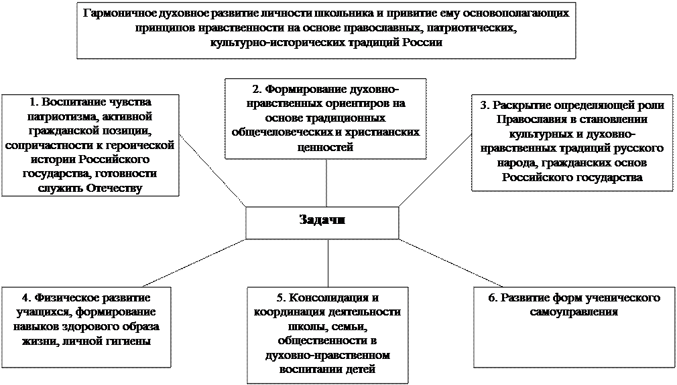

Приложение 2
Модель выпускника
Цель и задачи воспитания в связи с заданными качествами
и направлениями развития личности
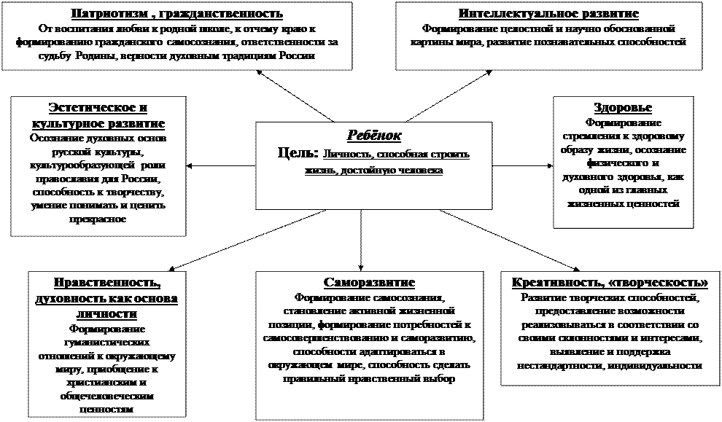

Приложение 3
1. Основные направления работы
Структурная модель воспитательной программы духовно-нравственного воспитания

Блоки | Воспитательные задачи | Основные формы | Мероприятия | Период исполнения | Ответственные
1 | 2 | 3 | 4 | 5 | 6
Я и Я | 1) Формирование духовно-нравственных ориентиров.  2) Формирование гражданского отношения к себе.  3) Воспитание сознательной дисциплины и культуры поведения, ответственности и исполнительности.  4) Формирование потребности самообразования, самовоспитания своих морально-волевых качеств. | Беседы  Тестирование  Психологический практикум  Лекции  Акции милосердия | «Кем быть?» (профессиональное самоопределение) | 1 раз в четверть | Классный руководитель
Я и Я |  |  | «Я и мы» (коллективная беседа) | III четверть | Классный руководитель
Я и Я |  |  | «Что такое личность?» «Человек среди людей» (беседы) | Ноябрь-декабрь | Учитель истории, классный руководитель
Я и Я |  |  | «Быть человеком» (дискуссия) | Сентябрь | Классный руководитель
Я и Я |  |  | «Урок милосердия и доброты» (беседы) | Сентябрь | Классный руководитель
Я и Я |  |  | Акция милосердия (помощь пожилым людям) | В течение года | Классный руководитель
Я и Я |  |  | «Об ответственности несовершеннолетних» | В течение года | Зам. директора по ВР,
Я и Я |  |  | Совет профилактики правонарушений | 1 раз в четверть | Зам. директора по ВР,
Я и Я |  |  | «Имею право». Игра-конкурс | Октябрь | Учитель права
Я и Я |  |  | Классный час «Поговорим о воспитанности» | Январь | Классный руководитель
Я и Я |  |  | Выставка «Мир моих увлечений» | Март | Классный руководитель
Я и Я |  |  | Классный час «Что такое толерантность» | Апрель | Классный руководитель
Я и Я |  |  | Классный час «Что такое счастье» (или «В чем смысл человеческой жизни?») | Октябрь | Классный руководитель, преподаватель основ православной культуры
Я и Я |  |  | Классный час «Воспитание характера: воспитание ума, воспитание чувств, воспитание воли» | Декабрь | Классный руководитель, преподаватель основы мировых религий
Я и Я |  |  | Классный час «Воспитание характера через искоренение отрицательных привычек» | Январь | Классный руководитель, преподаватель основы мировых религий

1 | 2 | 3 | 4 | 5 | 6
Я и Отечество | 1) Воспитание понимания Отечества как непреходящей ценности, связи с предыдущими поколениями. Раскрытие культуроотразующей роли Православия для России.  2) Формирование гражданского отношения к Отечеству.  3) Воспитание верности духовным традициям России.  4) Развитие общественной активности, воспитание сознательного отношения к народному достоянию, уважения к национальным традициям. | Беседы  Встречи с интересными людьми  Конкурсы  Экскурсии  Трудовые десанты  Праздники | «Овеянные славой Флаг наш и герб» | Октябрь | Классный руководитель
Я и Отечество |  |  | «Я – гражданин России» | Декабрь | Учитель истории, классный руководитель
Я и Отечество |  |  | Брейн-ринг «Творим здоровье души и тела» | Октябрь | Учитель биологии
Я и Отечество |  |  | Экскурсия в школьный музей | В течение года | Руководитель музея
Я и Отечество |  |  | Дни русской культуры «Россия – Русь, храни себя, храни» | Декабрь | Руководитель  Классный руководитель
Я и Отечество |  |  | Славные страницы истории | Февраль | Зам. директора по ВР,
Я и Отечество |  |  | «Песни в военных шинелях» | Февраль | Учитель музыки
Я и Отечество |  |  | Турнир знатоков истории Великой Отечественной войны | Апрель | Учитель истории
Я и Отечество |  |  | Устный журнал «Колокола памяти» | Май | Зам. директора по ВР
Я и Отечество |  |  | «Живая память». Встреча, посвященная Дню памяти погибших в Афганистане и других «горячих» точках. | Май | Классный руководитель
Я и Отечество |  |  | Праздник, посвященный Дню памяти св. князя А. Невского «Память, которой не будет конца» | Февраль | Классный руководитель, преподаватель ОБЖ
Я и Отечество |  |  | «Сыны Отечества – защитники земли русской» Классный час | Апрель | Классный руководитель
Я и Отечество |  |  | Час общения «Урок Гагарина» | Апрель | Классный руководитель
Я и Отечество |  |  | «Прикоснуться к вечному». Экскурсии, поездки, походы по родному краю | В течение года | Классный руководитель
Я и Отечество |  |  | Праздник города  Окружной фестиваль детского творчества | Сентябрь  Март-Апрель | Классный руководитель  Зам. дир. по ВР
Я и Отечество |  |  | «Историческое и духовное значение Дня народного единства» | Ноябрь | Классный руководитель
Я и Отечество |  |  | Государственный праздник «День согласия и примирения» | Ноябрь | Учитель истории, преподаватель ОБЖ
1 | 2 | 3 | 4 | 5 | 6
Я – защитник Отечества | 1) Воспитание чувства патриотизма, сопричастности к героической истории Российского государства, формирование у подрастающего поколения верности Родине, готовности служению Отечеству и его вооруженной защите.  2) Содействие возрождению и развитию флотских и морских традиций. | Уроки мужества, встречи с ветеранами ВОВ, Афганистана, чеченских событий  Шефские связи Празднование Дней Воинской Славы России  Экскурсии  Конкурсы | Встреча «Чтоб Защитником стать» | Февраль | Классный руководитель
Я – защитник Отечества |  |  | Военные сборы. 10 класс | Май | Преподаватель ОБЖ
Я – защитник Отечества |  |  | Областная военно-спортивная игра «Зарница» | Май | Преподаватель ОБЖ
Я – защитник Отечества |  |  | Шефские концерты перед ветеранами | В течение года | Педагоги дополнительного образования
Я – защитник Отечества |  |  | Окружной конкурс допризывной молодежи | Февраль | Преподаватель ОБЖ
Я – защитник Отечества |  |  | Военно-спортивный фестиваль «Сильные, смелые, ловкие» | Февраль | Преподаватель ОБЖ
Я – защитник Отечества |  |  | Военно-спортивные соревнования. | Апрель | Преподаватель ОБЖ
Я – защитник Отечества |  |  | Взаимодействие с военкоматом по вопросам военно-патриотической работы | В течение года | Преподаватель ОБЖ
Я – защитник Отечества |  |  | Занятия в школьном кружке «Юный стрелок» | В течение года | Учитель физкультуры
Я – защитник Отечества |  |  | Изучение общевойсковых уставов, истории русской армии, огневой и строевой подготовки | Постоянно | Руководитель школьного музея
Я и здоровье | 1) Создание условий для сохранения физического, психического, духовного и нравственного здоровья учащихся.  2) Воспитание негативного отношения к вредным привычкам.  3) Пропаганда физической культуры и здорового образа жизни | Работа спортивных секций.  Организация спортивно-массовых мероприятий: соревнований, праздников.  Походы  Беседы  Тренинг  Конкурсы | Организация спортивной деятельности учащихся | В течение года | Учитель физкультуры
Я и здоровье |  |  | Легкоатлетические соревнования | Сентябрь | Классный руководитель
Я и здоровье |  |  | Спортивные соревнования | Сентябрь- | Учитель физкультуры
Я и здоровье |  |  | Футбольный турнир | В течение года | Учитель физкультуры
Я и здоровье |  |  | Олимпиада по физической культуре | По графику | Учитель физкультуры
Я и здоровье |  |  | Проведение медицинского осмотра | Сентябрь | Учитель физкультуры
Я и здоровье |  |  | Лекторий «Здоровый образ жизни»  - «Берегите здоровье» (цикл бесед)  - «Чума ХХ века»  - «Наркомания и здоровье»  - Акция «Международная неделя отказа от курения»  - «Курить и пить – здоровью вредить» (выставка плакатов) | Октябрь, ноябрь  Ноябрь  Декабрь  Февраль  Ноябрь  Март | Классный руководитель  классный руководитель
Я и здоровье |  |  | День здоровья «Познай себя» (беседы психолога) | Апрель | Зам. директора по ВР,

1 | 2 | 3 | 4 | 5 | 6
Я и культура | 1) Раскрытие духовных основ отечественной культуры.  2) Воспитание у школьников чувства прекрасного, развитие творческого мышления, художественных способностей, формирование эстетических вкусов, идеалов.  3) Формирование понимания значимости искусства в жизни каждого гражданина. | Творческие конкурсы  Экскурсии  Праздники  Конкурсы, фестивали  Выставки детского творчества | Экскурсии на художественные выставки, фотовыставки | В течение года | Классный руководитель
Я и культура |  |  | Фильм, фильм, фильм… (просмотр к/ф)  Культпоход в театр  Встречи с замечательными творческими людьми (поэты, писатели, художники)  Участие в творческих конкурсах  «Детство без границ»  Военной песни  КВН  «Живая классика»  День школы (концерт)  Праздник, посвященный Дню учителя  Праздник «Осень»  Литературный вечер «Поэт православной империи» (о Ф. Тютчеве)  «Русские народные зимние традиции:  1) Рождественские святки  2) Масленица  Новогодние программы. «Веселый Новый год»  «Прикоснуться к вечности: храм Христа Спасителя»  Праздник св. Валентина  Беседа «Народные обряды»  Деловая игра «Русские народные обычаи, традиции»  Нравственная жизнь и современная массовая культура  Жизнь и подвиги великого князя А. Невского  Русские народные пасхальные праздники  День славянской письменности и культуры | В течение года  В течение года  В течение года  По графику  По графику  В течение года  В течение года  Февраль-март  февраль  Октябрь  Октябрь  Декабрь  Январь  По календарю  Декабрь  Апрель  14 февраля  В течение года  Март  Май  В течение года  Апрель  Май | Классный руководитель  Классный руководитель  Зав. библиотекой, классный руководитель  Зам. директора по ВР  Зам. директора по ВР  Классный руководитель  Классный руководитель  Учителя русского языка и литературы,  Зам. директора по ВР  Зам. директора по ВР  Классный руководитель  Учитель русского языка и литературы  Классный руководитель,  Зам. директора по ВР  Классный руководитель  Классный руководитель,  Классный руководитель  Классный руководитель,  Классный руководитель,  Классный руководитель,  ,  Классный руководитель  МО учителей русского языка и литературы, истории

1 | 2 | 3 | 4 | 5 | 6
Я и семья | 1) Формирование представлений о семейных ценностях.  2) Формирование уважения к членам семьи, воспитание семьянина, любящего своих родителей.  3) Формирование у учащихся понимания сущности основных социальных ролей сына – мужа. | Беседы  Праздники  Тематические вечера  Родительские собрания  День открытых дверей | Анкетирование учащихся с целью выяснения отношений в семье  Концерт-сюрприз, посвященный 8 марта  Классный час «Наши корни»  Классный час «Ценности трех поколений»  Беседа «Фотографии из семейного альбома»  Фотовыставка «Мои родные защитники Родины»  Классный час «Отцы и дети»  Классный час «Пора взросления»  Классный час «Я и моя будущая семья»  Мой дом – моя крепость (о нравственных основах построения семьи) | Сентябрь  Март  Ноябрь  Декабрь  Март  Май  Февраль  Октябрь  Апрель  Март | Зам. директора по ВР,  Классный руководитель  Классный руководитель  Классный руководитель  Классный руководитель  Классный руководитель  Классный руководитель  Классный руководитель  Классный руководитель  Классный руководитель, преподаватель ОБЖ
Я и школа | 1) Формирование у учащихся осознания принадлежности к школьному коллективу, стремление к сочетанию личных и общественных интересов, к созданию атмосферы подлинного товарищества и дружбы в коллективе.  2) Воспитание сознательного отношения к учебе, развитие познавательной активности, формирование готовности школьников к сознательному выбору профессии. | Школьные линейки  Организация дежурства  Олимпиады, конкурсы  Дни самоуправления  Трудовые десанты  Школьные вечера | Праздник Последнего звонка  Выпускной вечер «Звезды XXI века»  Связь с вузами, посещение Дней открытых дверей  Участие в ярмарке рабочих профессий  Участие в школьных предметных олимпиадах  Декады по предметам  КТД «Школа – наш дом, будь хозяином в нем»  Организация самоуправления в классе  «Поздравь учителя». КТД  «Вечер школьных друзей»  Организация дежурства в классе и школе  Интеллектуальная игра «Время умных»  Правила нравственной жизни  Последствия нарушения нравственных правил  Духовные опасности нашего времени (секты, магия, оккультизм) | Май  Июнь  Февраль - май  Март-май  Октябрь  В течение года  Октябрь  Сентябрь  Октябрь  1 суббота февр  Сентябрь,  в течение года  Октябрь  Октябрь  Ноябрь  Апрель | Зам. директора по ВР  Зам. директора по ВР  Классный руководитель  Руководители МО  Руководители МО  Зам. директора по ВР  Классный руководитель  Зам. директора по ВР  Зам. директора по ВР  Классный руководитель  Учитель истории  Кл. рук,преподаватель ОБЖ  Классный руководитель

1 | 2 | 3 | 4 | 5 | 6
Я и планета | 1) Воспитание понимания взаимосвязей между человеком, обществом, природой.  2) Воспитание гуманистического отношения к людям.  3) Формирование эстетического отношения учащихся к окружающей среде и труду как источнику радости и творчества людей. | Беседы  Праздники  Конкурсы  Трудовые десанты  Экскурсии  Выставки плакатов, акции | Нравственное отношение к окружающему миру и к самому себе.  Я и природа (самооценка отношения к природе)  Экологический бумеранг, или поиски трех аргументов (дискуссия)  О китайской мудрости и экологической ситуации, или что по силам одному человеку (дискуссия)  Акция «Каждому участку земли экологическую заботу»  Конференция «Поэзия и экология»  Ролевая игра «Экология и мы»  Деловая игра «Ноосфера»  Экологический проект  «Село, в котором я живу»  Акция «Школьный двор»  Экологический десант | Февраль  Сентябрь  Ноябрь  Октябрь  В течение года  Январь  Март  Май  Апрель  В течение года  В течение года | Классный руководитель,  Учитель биологии,  Классный руководитель, учитель биологии  Классный руководитель  Классный руководитель, учитель литературы, биологии  Классный руководитель, учитель биологии  Классный руководитель, учитель биологии  Классный руководитель, учитель биологии  Классный руководитель  Классный руководитель

Приложение 4

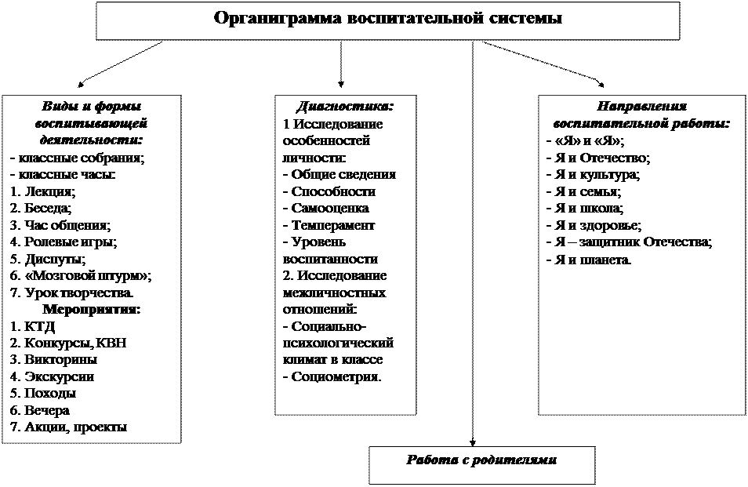

Приложение 5
Система ценностных ориентаций для учащихся 10-11-х классов

Критерии оценки и показатели | Самооценка | Оценка родителей | Оценка экспертной группы | Итоговая оценка
I. Интеллектуальный уровень:
- эрудиция;
- культура речи;
- логика мышления (доказательность, аргументация);
- самостоятельность.
II. Нравственная позиция
1. Милосердие:
− доброта и сострадание вообще;
− доброта и сострадание к семье, близким, друзьям.
2. Ответственность:
− долг перед родителями и старшими;
− долг по отношению к обществу.
3. Справедливость:
− равенство полов;
− следование нормам внутришкольной жизни;
− следование закону.
4. Характер:
− щедрость к слабым, больным, нуждающимся;
− умение прощать;
− честность

Как проводить оценивание?
1. Необходимо ознакомить учащихся с ценностными ориентациями, по каждой из них провести обсуждение на различных формах занятий (классных часах, диспутах, устных журналах, «круглых столах»), с тем, чтобы учащиеся осознали смысл показателей.
2. По критерию «интеллектуальный уровень» выводится средняя оценка, а по критерию «нравственная позиция» - итоговая оценка за каждый показатель.
3. Экспертная группа избирается самими учащимися (2-3 ученика, 1-2 учителя).
4. Оценивание проводится по 5-балльной системе:
5 – это есть всегда; 3 – редко; 1 – у меня другая позиция
4 – часто 2 – никогда.
Система сочетания самооценки с оценкой позволяет самому ученику корректировать свои отношения с миром, самоуправлять собой, заниматься самовоспитанием, чтобы достичь лучших результатов и успеха.
После выставления оценок каждый ученик имеет 5 оценок. Сумма 5 оценок делится на 5. Средний балл определяет уровень воспитанности:
5,0 – 4,5 балла – высокий уровень воспитанности
4,4 – 3,9 балла – хороший уровень воспитанности
3,8 – 2,9 балла – средний уровень воспитанности
2,8 – 2 балла – низкий уровень воспитанности

Анкетирование «Вредные привычки»

Родителям предлагается продолжить следующие предложения:
Вредные привычки – это …
Вредные привычки – следствие…
От вредных привычек можно избавиться, если…
Вредные привычки нашего ребенка – это…
Вредные привычки нашего ребенка – следствие…
Мы считаем, что наш ребенок в состоянии…
Мы не считаем, что наш ребенок в состоянии…
Избавиться от вредных привычек можно с помощью…
Мы понимаем, что…
Для того чтобы ребенок избавился от вредных привычек, ему нужно…
Мы можем посоветовать другим родителям из собственного опыта…

Анкетирование

В работе с родителями большое внимание классный руководитель должен уделить вопросу понимания ими нравственных категорий. С этой целью он может предложить родителям дать определение основных нравственных категорий, формирование которых он считает наиболее важными в работе с учащимися. Предлагая родителям дать
определение нравственных категорий, он должен предложить им вариант вопроса, который помогает определить понимание родителями той или иной нравственной категории как практически, так и теоретически.
Доброта – это…
Быть добрым – это значит…
В характере моего ребенка это качество проявляется в том, что…
Милосердие – это…
Быть милосердным – это значит…
В характере моего ребенка это качество проявляется в том, что…
Терпимость – это…
Быть терпимым – это значит…
В характере моего ребенка это качество проявляется в том, что…
Отзывчивость – это…
Быть отзывчивым – это значит…
В характере моего ребенка это качество проявляется в том, что…
Послушание – это…
Быть послушным – это значит…
В характере моего ребенка это качество проявляется в том, что…
Справедливость – это…
Быть справедливым – это значит…
В характере моего ребенка это качество проявляется в том, что…

Перечень общечеловеческих, гражданских и христианских ценностей

Определить свое отношение к данным ценностям по следующей шкале: очень значимы – «3», значимы «2», не очень значимы – «1», неприемлемы – «-», непонятны – «0».

Ценности | Балл | Ценности | Балл
1. Верность поставленной цели |  | 17. Великодушие
2. Способность к состраданию |  | 18. Готовность прийти на помощь
3. Участливость |  | 19. Святость
4. Чувство надежности, безопасности |  | 20. Честность
5. Убежденность |  | 21. Смирение
6. Стремление сотрудничать с другими |  | 22. Инициативность и находчивость
7. Мужество |  | 23. Оптимизм
8. Упорство в достижении цели |  | 24. Доброта
9. Энтузиазм, активное отношение к жизни |  | 25. Любовь
10. Справедливость |  | 26. Преданность в дружбе
11. Вера |  | 27. Послушание
12. Верность |  | 28. Терпение
13. Чувство товарищества |  | 29. Миролюбие
14. Способность прощать |  | 30. Настойчивость
15. Дружелюбие |  | 31. Радостное восприятие жизни
16. Вежливость |  | 32. Готовность уповать на Бога

Учащимся, родителям было предложено определить свое отношение к данным ценностям.

